Fyzikálna veličina
Fyzikálna veličina je pojem kvantitatívne vystihujúci vlastnosť alebo stav fyzikálneho objektu (hmotného objektu alebo sústavy hmotných objektov) alebo fyzikálneho javu. Bežný pojem (napr. pojem rýchlosť) sa stáva fyzikálnou veličinou, keď sa zavedie príslušný predpis na meranie (čiže predpis na priradenie číselnej hodnoty).
Fyzikálna veličina je produktom fyzikálneho skúmania. Z filozofického hľadiska je fyzikálna veličina významový útvar, ktorý je výsledkom poznania kvalitatívnej a kvantitatívnej stránky fyzikálneho objektu alebo javu.
Každej fyzikálnej veličine sa priraďuje značka (symbol), ktorá sa všeobecne označuje písmenom. Napríklad fyzikálna veličina sila má symbol F.
Každej fyzikálnej veličine je priradená merná jednotka. Napríklad hertz je fyzikálna merná jednotka veličiny, ktorá je výsledkom poznania kmitočtu (frekvencie) a má priradenú značku Hz, newton je fyzikálna merná jednotka veličiny, ktorá je výsledkom poznania sily a priraďujeme jej značku N.
Fyzikálna veličina je nematematická veličina.
Delenie 1:
- veličina množstva (veličina kvantity, extenzívna, extenzitná) – napr. hmotnosť, dĺžka, teplo...; sú aditívne
- stavová veličina (veličina kvality, intenzívna, intenzitná) – napr. teplota, tlak...; nie sú aditívne
- protenzívna veličina (plynie trvalo a nedá sa spätne reprodukovať) – čas a odvodené veličiny
Delenie 2 (podľa počtu údajov potrebných na úplné určenie hodnoty):
- skalár (má veľkosť) – napr. hmotnosť, teplota
- vektor (má veľkosť a smer) – napr. sila, rýchlosť
- tenzor (má veľkosť a viacero význačných smerov) – napr. moment zotrvačnosti, mechanické napätie

Jednotka fyzikálnej veličiny
Jednotka fyzikálnej veličiny je stanovená hodnota fyzikálnej veličiny určitého druhu, ktorá je základom kvantitatívneho porovnávania , napr. meter, sekunda, ampér.

Meranie fyzikálnej veličiny
Kvantitatívne porovnávanie fyzikálnej veličiny nazývame meraním fyzikálnej veličiny. Výsledkom je číselná hodnota fyzikálnej veličiny. Udáva, koľkokrát je hodnota meranej veličiny väčšia ako je hodnota zvolenej jednotky fyzikálnej veličiny (napr. mm, m, km; s, hod.; W, MW) a má vypovedaciu schopnosť, len ak uvedieme aj použitú jednotku fyzikálnej veličiny, vzhľadom na ktorú sa porovnávanie uskutočnilo.

Veličiny a jednotky usporiadané v medzinárodnej sústave SI

Základné veličiny sústavy SI
Veličina | Značka veličiny | SI jednotka | Značka jednotky | Charakteristika jednotky
dĺžka | l | meter | m | Meter je dĺžka dráhy, ktorú prejde svetlo vo vákuu za 1/299792458 sekundy (podľa 17. CGPM, 1983).
hmotnosť | m | kilogram | kg | Kilogram sa rovná hmotnosti medzinárodného prototypu kilogramu (platino - irídiový valec), ktorý je umiestnený v Medzinárodnom úrade pre miery a váhy (Bureau International des Poids et Mesures, BIPM) v Paríži (podľa 1. CGPM, 1889).
čas | t | sekunda | s | Sekunda je trvanie presne 9192631770 periód žiarenia, ktoré zodpovedá prechodu medzi dvoma hladinami veľmi jemnej štruktúry základného stavu cézia (133Cs) pri teplote 0 kelvinov (podľa 13. CGPM, 1967-1968).
teplota | T | kelvin | K | Kelvin je 1/273,16 termodynamickej teploty trojného bodu vody (podľa 13. CGPM, 1967). Jednotka je pomenovaná podľa Williama Thomsona lorda Kelvina (1824-1907).
elektrický prúd | I | ampér | A | Ampér je stály elektrický prúd, ktorý pri prechode dvomi priamymi rovnobežnými nekonečne dlhými vodičmi zanedbateľného kruhového prierezu umiestnenými vo vákuu vo vzájomnej vzdialenosti 1 meter vyvolá medzi nimi stálu silu 2í—10-7 newtona na 1 meter dĺžky vodiča.
svietivosť | I | kandela | cd | Je to intenzita svetla (svietivosť) v danom smere zo zdroja, ktorý vyžaruje monochromatické žiarenie o frekvenci 540í—10¹² Hz a má žiarivú intenzitu (žiarivosť) v tomto smere 1/683 W na jeden steradián. Vybraná frekvencia je z viditeľného spektra, blízka svetlu zelenej farby. Ľudské oko je na túto frekvenciu najcitlivejšie.
látkové množstvo | n | mol (mól) | mol | Mól je látkové množstvo sústavy, ktorá obsahuje práve toľko elementárných jedincov (entít), koľko je atómov v 0,012 kilogramu čistého uhlíka (₁₂C) (podľa 14. CGPM, 1971). Pri udávani látkového množstva treba elementárne častice (entity) špecifikovať; môžu to byť atómy, molekuly, ióny, elektróny, iné častice alebo bližšie určené zoskupenia častíc. Ide približne o 6,02214199í—10²³ entít.

Základné a odvodené jednotky SI jednotlivých veličín

Fyzikálna veličina | Značka veličiny | Základná jednotka veličiny | Značka jednotky
dĺžka | l | meter | m
plošný obsah | S | meter štvorcový | m²
objem | V | meter kubický | m³
hmotnosť | m | kilogram | kg
hustota | ρ | kilogram/meter³ | kg/m³
sila | F | newton | N
tlak | p | pascal | Pa
práca | W | joule | J
výkon | P | watt | w
rovinný uhol | α | radián | rad
priestorový uhol | Ω | steradián | sr
čas | t | sekunda | s
rýchlosť | v | meter za sekundu | m/s
uhlová rýchlosť (otáčky) | ω | radián za sekundu | rad/s
frekvencia | f | hertz | Hz
kinematická viskozita | v | meter štvorcový za sekundu | m2/s
dynamická viskozita | η | kilogram na meter sekundu | kg/m s
prietok | Q | meter kubický za sekundu | m3/s
teplota | T | kelvin | K
elektrický prúd | I | ampér | A
elektrické napätie | U | volt | V
elektrický odpor | R | ohm | Ω
magnetický indukčný tok | Φ | weber | Wb
magnetická indukcia / hustota magnetického toku | B | tesla | T
intenzita magnetického poľa | H | ampér na meter | A/m
svietivosť | I | kandela | cd
jas | L | kandela na m² | cd m⁻²
osvetlenie | E | lux | lx
látkové množstvo | n | mol (mól) | mol
rádioaktivita | ☢ | curie | Ci
zvuk |  | decibel | dB

Násobky a diely jednotiek

Najpoužívanejšie násobky a diely
Predpona | Značka | Násobok (mocnina) | Násobok (číselne)
tera | T | 10¹² | 1 000 000 000 000
giga | G | 10⁹ | 1 000 000 000
mega | M | 10⁶ | 1 000 000
kilo | k | 10³ | 1 000
- | základná jednotka | - | -
mili | m | 10⁻³ | 0,001
mikro | µ | 10⁻⁶ | 0,000 001
nano | n | 10⁻⁹ | 0,000 000 001
piko | p | 10⁻¹² | 0,000 000 000 001

Ostatné násobky a diely
Predpona | Značka | Násobok (mocnina) | Násobok (číselne) | Názov čísla
yotta | Y | 10²⁴ | 1 000 000 000 000 000 000 000 000 | kvadrilión
dzéta | Z | 10²¹ | 1 000 000 000 000 000 000 000 | triliarda
exa | E | 10¹⁸ | 1 000 000 000 000 000 000 | trilión
peta | P | 10¹⁵ | 1 000 000 000 000 000 | biliarda
tera | T | 10¹² | 1 000 000 000 000 | bilión
giga | G | 10⁹ | 1 000 000 000 | miliarda
mega | M | 10⁶ | 1 000 000 | milión
kilo | k | 10³ | 1 000 | tisíc
hekto | h | 10² | 100 | sto
deka | da | 10¹ | 10 | desať
- | základná jednotka | 10⁰ | 1 | jeden
deci | d | 10⁻¹ | 0,1 | desatina
centi | c | 10⁻² | 0,01 | stotina
mili | m | 10⁻³ | 0,001 | tisícina
mikro | µ | 10⁻⁶ | 0,000 001 | milióntina
nano | n | 10⁻⁹ | 0,000 000 001 | miliartina
piko | p | 10⁻¹² | 0,000 000 000 001 | bilióntina
femto | f | 10⁻¹⁵ | 0,000 000 000 000 001 | biliartina
atto | a | 10⁻¹⁸ | 0,000 000 000 000 000 001 | trilióntina
zepto | z | 10⁻²¹ | 0,000 000 000 000 000 000 001 | triliartina
yokto | y | 10⁻²⁴ | 0,000 000 000 000 000 000 000 001 | kvadrilióntina

Precvičte si na príkladoch:

1. 3,8 hod = sek

2. 2700 l = hl

3. 2,9 m2 = dm2

4. 47 cm = m

5. 4,5 dňa = min

6. 7,5 m = km

7. 35 dm3 = cm3

8. 25 mm = m

9. 55 m2 = árov

10. 12 min = hod

11. 27 kg = ton

12. 5,6 cl = ml

13. 3,5 cm3 = mm3

14. 5,5 dm3 = l

15. 72 km2 = ha

16. 12 min = hod

17. 27 kg = ton

18. 5,6 cl = ml

19. 3,5 cm3 = mm3

Určenie hustoty látok


Určiť hustotu je trochu pracné. Nemá zmysel, aby ju ľudia určovali stále, keď hustotu potrebujú. Preto je už hustota jednotlivých látok zmeraná a uvedená v tabuľkách hustoty. Tabuľky hustoty máte v škole v knihe Tabuľky pre základné školy, alebo si ich môžete vyhľadať na internete.
Uvádzame hustoty niektorých pevných a kvapalných látok, s ktorými sa stretávate v domácnosti.

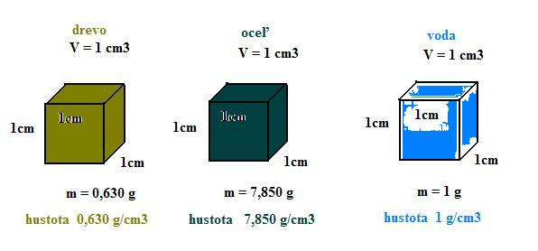

Hustota pevných látok v kg/m³:
Cukor 1600
Drevo (dub) 630 - 720
Guma 960 – 1300
Korok 150 - 200
Oceľ 7850
Piesok suchý 1500
Porcelán 2100 – 2400
PVC 1200 - 1500
Sklo 2400 – 2800
Soľ kuchynská 2160
Striebro 10 500
Tuha 2100
Vosk 950 – 980
Zlato 19320
Železo 7870

Hustota kvapalín v kg/m³:
Lieh (alkohol, etanol) 789
Med(18 % vody) 1417,1
Mlieko 1030
Ocot 1049
Olej olivový 910
Olej repkový 920
Víno 990
Voda 998
Určenie hustoty kvapaliny
Vychádzame zo vzťahu pre výpočet hustoty ρ = m / V.
Hustotu vypočítame, ak zmeriame hmotnosť a objem vybranej kvapaliny.
Pomôcky: kvapalina, váhy, odmerná nádoba.
Postup merania:
- Zopakujte si, ako meriame hmotnosť kvapaliny a objem kvapaliny.
- Premyslite si postup tak, aby ste kvapalinu nemuseli viackrát prelievať.

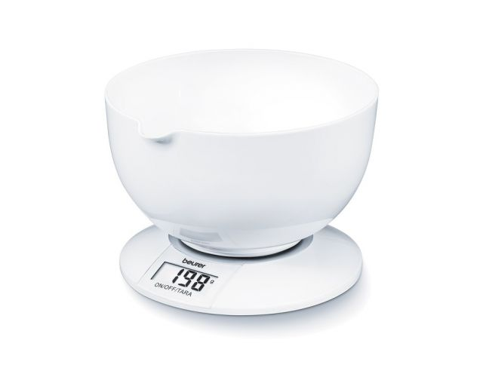

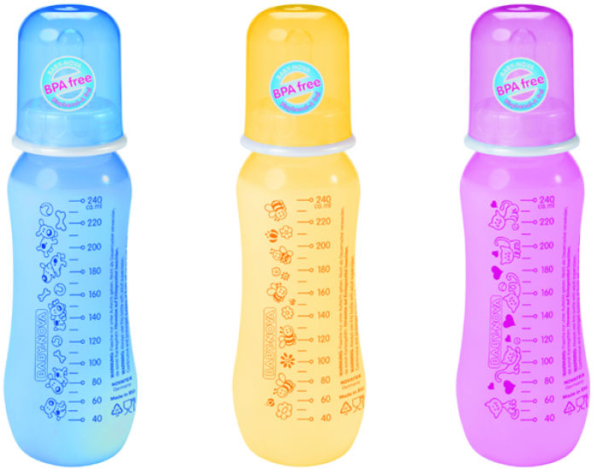

Navrhujeme postup:
1. Zistite údaje o stupnici na odmernej nádobe a na váhach.
2. Zmerajte hmotnosť odmernej nádoby m₁ bez kvapaliny.
3. Nalejte kvapalinu do odmernej nádoby a zmerajte objem kvapaliny V.
4. Zmerajte hmotnosť nádoby s kvapalinou m₂ .
5. Vypočítajte hmotnosť kvapaliny m = m₂ – m_{1.}
6. Vyjadrite hmotnosť v gramoch a objem v cm³, potom hustotu vypočítate v g/cm³.
(Pripomíname 1 ml = 1 cm³.)
7. Vypočítajte hustotu kvapaliny ρ = m/V.
8. Porovnajte nameranú hodnotu hustoty kvapaliny s hodnotou v tabuľke.
(Ak nie sú v rovnakých jednotkách, vyjadrite ich v rovnakých jednotkách.)
Určte chybu merania objemu aj chybu merania hmotnosti a spočítajte ich.
To je chyba merania hustoty.
Bolo vaše meranie dosť presné?
Čo ovplyvnilo presnosť vášho merania?

Určenie hustoty pevnej látky
Vychádzame zo vzťahu pre výpočet hustoty ρ = m / V.
Hustotu vypočítame, ak zmeriame hmotnosť a objem pevnej látky.
Pomôcky: pevné teleso z jednej látky, váhy, odmerná nádoba (príp. Pravítko).
Postup merania:
- Zopakujte si, ako meriame hmotnosť a objem pevnej látky.
- Premyslite si výhodný postup merania.

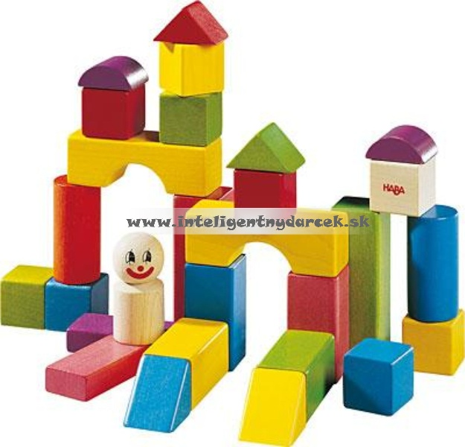

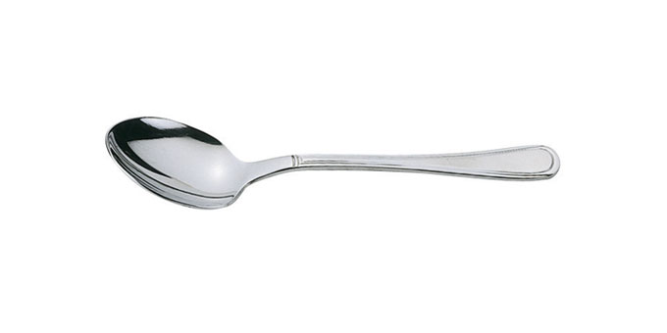

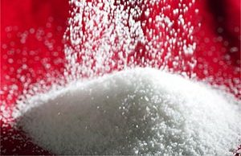

Navrhujeme postup:
- Zmerajte hmotnosť m vybraného pevného telesa.
- Ak máte pevné teleso pravidelného tvaru (napríklad tvar kocky, kvádra), môžete jeho objem V určiť výpočtom (stačí zmerať dĺžku hrán pravítkom).
Ak máte pevné teleso nepravidelného tvaru, zmeriate jeho objem V pomocou kvapaliny a odmernej nádoby.
Ak máte sypkú pevnú látku, zmeriate jej objem ako objem kvapaliny, pomocou odmernej nádoby (povrch sypkej pevnej látky v odmernej nádobe zarovnajte).
- Vypočítajte hustotu ρ pevnej látky, z ktorej je teleso vyrobené, ρ = m / V.
Pozor, určujeme hustotu látky, nie telesa. (Z jednej látky môžeme vyrobiť veľa telies a hustota sa nemení.)
- Porovnajte nameranú hodnotu hustoty pevnej látky s hodnotou v tabuľke.
Určte chybu merania objemu aj chybu merania hmotnosti a spočítajte ich.
To je chyba merania hustoty.
Bolo vaše meranie dosť presné?
Čo ovplyvnilo presnosť vášho merania?

Ako vypočítame hmotnosť telesa
Načo je dobrá hustota? Keď poznáme objem nejakého telesa, môžeme vypočítať jeho hmotnosť. Alebo naopak: keď poznáme hmotnosť, môžeme vypočítať objem. Musíme však vedieť, z akej látky je teleso.
Príklad 1: Aká je hmotnosť steny z plných tehál, ktorá má objem 3 m³?

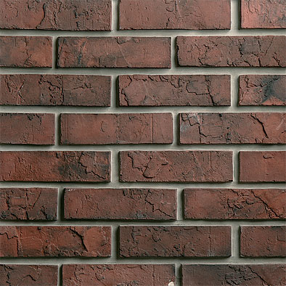

Riešenie: Na výpočet budeme potrebovať hustotu látky, z ktorej je stena postavená – murivo z plných tehál. V tabuľkách nájdeme, že hustota muriva z plných tehál je ρ = 1600 kg/m³. To znamená, že 1 m³ takého muriva má hmotnosť m = 1600 kg. Naša stena má objem V = 3 m³. Preto je hmotnosť steny m = 3 m³ . 1600 kg/m³ = 4800 kg = 4,8 t.
Keď poznáme hustotu ρ a objem V,
Vypočítame hmotnosť m takto:
m = V . ρ
Pri tomto výpočte musíme dať pozor na správne jednotky.
Keď máme objem v m³, použijeme hustotu v kg/m³ a hmotnosť nám vyjde v kg.
Keď máme objem v cm³, použijeme hustotu v g/cm³ a hmotnosť nám vyjde v g.
Príklad 2: Akú hmotnosť má plný kanister benzínu, ak objem kanistra je 20 l . Hmotnosť prázdneho kanistra je 2 kg.

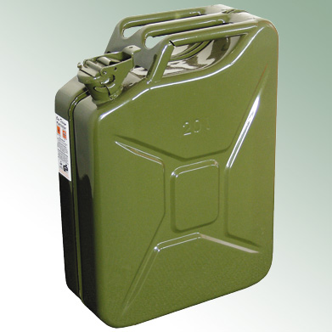

Riešenie: V tabuľkách nájdeme, že hustota benzínu je ρ = 720 kg/m³.
Urobíme zápis potrebných údajov a premenu na spoločné jednotky:
ρ = 720 kg/m³
V = 20 l = 20 dm³ = 0,020 m³, (1 l = 1 dm³)
m = ? kg
Výpočet:
m = V . ρ
m = 0,02 m³ . 720 kg/m³
m = 14,4 kg
Hmotnosť benzínu v kanistri je 14,4 kg.
Odpoveď: Hmotnosť plného kanistra benzínu je 16,4 kg.

Príklad 3: Aká je hmotnosť dubového trámu s prierezom 14 cm x 16 cm a dĺžkou 6 m? Uniesli by ste ho?
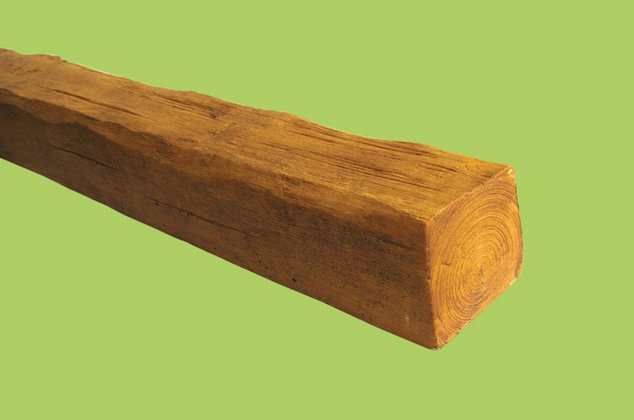
Riešenie: V tabuľkách nájdeme, že hustota dubového dreva je ρ = 630 kg/m³.
Urobíme zápis potrebných údajov a premenu na spoločné jednotky:
ρ = 630 kg/m³
a = 14 cm = 0,14 m
b = 16 cm = 0,16 m
c = 6 m
V = ? m^{3 ,} m = ? kg
Výpočet:
V = a.b.c = 0,14 m . 0,16 m . 6 m = 0,1344 m³
m = V . ρ , m = 0,1344 m³ . 630 kg/m³
m = 0,1344 m³ . 630 kg/m³
m = 84,672 kg = 84,7 kg
Odpoveď: Hmotnosť dubového trámu je 84,7 kg.

Riešte sami:
- Cisterna, v ktorej sa preváža mlieko, má objem 10 m³. Akú hmotnosť má mlieko v cisterne? Prázdna cisterna má hmotnosť 2,5 t. Môžeme túto cisternu naložiť na podvozok, ktorý uvezie 11 t?
- 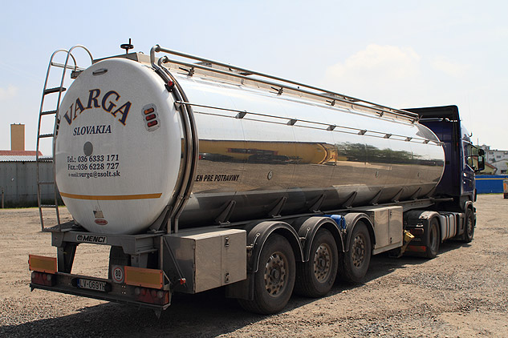
- Určte hmotnosť vody nasledujúcich objemov: 5 ml, 0,7 l, 2 dl.

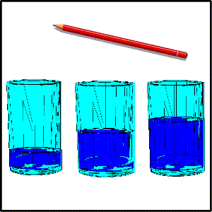

- Aká je hmotnosť betónového stĺpa s prierezom 30 cm x 30 cm a výškou 4 m?
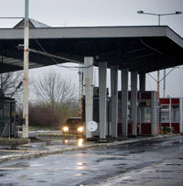
Porovnajte výsledky:

- [ mlieko ρ = 1030 kg/m³, m = 10,3 t, nie ]
- [ voda ρ = 1000 kg/m³ = 1 g/cm³, m = 5 g, 700 g, 200 g, ( 1 ml = 1 cm³ )]
- [ betón ρ = 2000 kg/m³, m = 720 kg ]
Hustota plynov
Zatiaľ sme hustotu látky vysvetlil iba tak, že sme sa pozreli na látku zvonku. Hovorili sme o hustote pevných látok a kvapalín a tie sa nedajú stlačiť.
Plyny sa dajú ľahko stlačiť a tiež sa veľmi rozpínajú. Preto keď chceme poznať hustotu plynu, musíme sa pozrieť dovnútra plynu, z čoho je zložený a čo sa tam deje.
Pokus 1
Nechajte v striekačke vzduch a uzavrite jej koniec. Potom vzduch v striekačke stlačte.
Skúste vysvetliť, čo sa deje s časticami vzduchu v striekačke a ako sa zmenila hustota vzduchu. Pomôže vám nasledujúci obrázok.
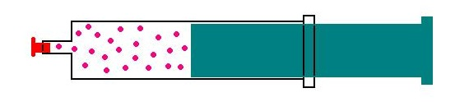
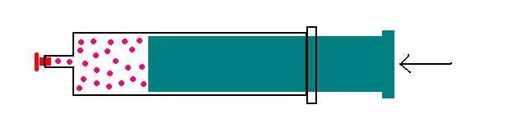

Vysvetlenie 1
Keď stlačíme vzduch v striekačke, častice vzduchu sa natlačia viac k sebe - sú viac nahusto. Hustota vzduchu sa zväčší.

Pokus 2
Nechajte v striekačke vzduch a uzavrite jej koniec. Potom striekačku ponorte do horúcej vody a pozorujte čo sa deje s piestom striekačky.
Striekačku vyberte z vody a opäť pozorujte čo sa deje s piestom striekačky.
Skúste vysvetliť čo sa deje s časticami vzduchu v striekačke a ako sa zmenila hustota vzduchu. Pomôže vám nasledujúci obrázok.
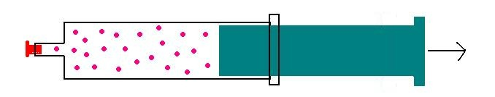
Vysvetlenie 2
Keď ponoríme striekačku do horúcej vody, piest striekačky sa vysúva von. To preto, lebo vzduch v striekačke sa zohrieva a rozpína. Častice teplejšieho vzduchu sú ďalej od seba – nie sú tak nahusto. Hustota teplejšieho vzduchu sa zmenšila.
Keď vyberieme striekačku z horúcej vody, piest striekačky sa zasúva späť dovnútra. To preto, lebo vzduch v striekačke sa ochladzuje a sťahuje. Častice chladnejšieho vzduchu sú bližšie k seba – sú viac nahusto. Hustota chladnejšieho vzduchu sa zväčšila.
Nasledujúca tabuľka a graf ukazujú, ako sa mení hustota suchého vzduchu s teplotou.

Hustota suchého vzduchu
Teplota [°C] | Hustota [kg.m⁻³]
-50 | 1,582 6
-40 | 1,514 7
-30 | 1,452 4
-20 | 1,395 1
-10 | 1,342 0
0 | 1,295 9
10 | 1,247 2
15 | 1,225 6
20 | 1,204 7
21 | 1,200 6
22 | 1,196 5
23 | 1,192 5
24 | 1,188 5
25 | 1,184 5
30 | 1,164 9
40 | 1,127 7
50 | 1,092 8
60 | 1,060 0
Graf ako sa mení hustota suchého vzduchu s teplotou.
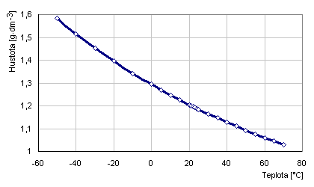
Vidíme, že hustota vzduchu sa pri zväčšovaní teploty zmenšuje. Preto sa hustota plynov udáva v tabuľkách vždy aj s teplotou, pri ktorej bola zmeraná, zvyčajne pri 0 °C.
Dva rôzne plyny, majú rôznu hustotu. Na obrázku je hélium He a oxid uhličitý CO2
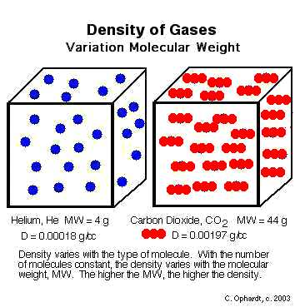

Oxid uhličitý má vo vnútri viac častíc – častice sú viac nahusto, preto má väčšiu hustotu ako hélium.
V nasledujúcej tabuľke uvádzame hustoty niektorých plynov v kg/m³, zmeraných pri 0°C. Všimnite si hustotu vzduchu a porovnajte ju s hustotou ostatných plynov.
Acetylén 1,147
Amoniak 0,75
Dusík 1,234
Hélium 0,1762
Chlór 3,12
Kyslík 1,409
Metán 0,707
Oxid uhličitý 1,951
Ozón 2,114
Propán 1,942
Vodík 0,089
Vzduch (suchý) 1,27
Zopakujte si:
1. Čo musíte urobiť s plynom, aby ste zväčšili jeho hustotu?
2. Čo sa stane s hustotou plynu, keď ho zohrejeme?
3. Prečo má oxid uhličitý väčšiu hustotu ako hélium?
4. Ktorý plyn v hore uvedenej tabuľke mal najväčšiu a ktorý najmenšiu hustotu?

Rovnomerný pohyb
Vieme, že rovnomerný pohyb je taký, pri ktorom prejde teleso za rovnaké časy rovnaké dráhy.
Ak sledujete preteky, zvíťazí ten pretekár, ktorý šiel najrýchlejšie - mal najväčšiu rýchlosť.
Vodič v aute musí dávať pozor, aby neprekročil predpísanú rýchlosť.
Rýchlosť rovnomerného pohybu je fyzikálna veličina, preto má svoju značku a jednotky.
Označujeme ju malým písmenom v a základnou jednotkou je m/s - meter za sekundu. Teleso má rýchlosť 1 m/s vtedy, ak pri rovnomernom pohybe prejde za čas 1s dráhu 1m.
Pri niektorých telesách, najmä dopravných prostriedkoch, sa rýchlosť udáva v odvodených jednotkách a to v km/h - kilometroch za hodinu, v kozmonautike aj v km/s

Rýchlosť rovnomerného pohybu telesa závisí, ako to vyplýva z jednotky (m/s), od:
1. dráhy – priamoúmerne - čím je dráha väčšia, tým je aj rýchlosť väčšia
2. času – nepriamoúmerne – čím je čas väčší, tým je rýchlosť menšia
Rýchlosť rovnomerného pohybu vypočítame tak, že dráhu s, ktorú prešlo teleso za čas t, vydelíme týmto časom v = s/t.

Príklad:
Auto prešlo vzdialenosť 60 km rovnomerným pohybom za 30 minút. Aká bola jeho rýchlosť v kilometroch za hodinu?
s = 60 km
t = 30 min – je potrebné premeniť na hodiny, čo je 0,5hodiny
v = s/t v = 60 km/0,5 h v = 120 km/h
Rýchlosť auta bola 120 km/h.

Príklad:
Prepočítajte rýchlosť v = 3,6 km/h na m/s.
v = 3,6 km/h = ? m/s
3,6 km = 3600 m 1 h = 3600 s
3,6 km/h = 3600 m/3600 s = 1 m/s
Zapamätajte si : 1 m/s = 3,6 km/h

Príklad:
Cyklista sa pohyboval rovnomerným pohybom rýchlosťou 10m/s. Aká bola jeho rýchlosť v km/h?
vieme, že 1 m/s = 3,6 km/h
10 m/s = 10 . 3,6 km/h = 36 km/h
Rýchlosť cyklistu bola 36 km/h.

Úlohy:
1. Ako vypočítame rýchlosť rovnomerného pohybu?
2. V akých jednotkách udávame rýchlosť?
3. Vypočítajte rýchlosť telesa, ktoré prešlo rovnomerným pohybom dráhu 36 km za čas 2 hodiny. Určte túto rýchlosť v km/h aj m/s.

Rovnomerný a nerovnomerný pohyb – grafy

Pri ceste autom nás zaujíma vzdialenosť z východiska do cieľa cesty – dráha, po ktorej sa bude auto pohybovať. Podľa dĺžky dráhy vieme odhadnúť čas, ktorý bude potrebný na cestu. Dopredu vieme, že na ceste nás stretnú rôzne obmedzenia, prekážky, napr. obmedzenia rýchlosti v obci, nekvalitný povrch cesty, alebo námraza. Preto vieme, že rovnaké úseky cesty neprejdeme za rovnkaý čas. Pri jazde na diaľnici môžeme obvykle ísť dlhší čas rovnakou rýchlosťou, rovnaké useky dráhy prejdeme za rovnaký čas.
Úloha:
Dve autá, sivé a zelené, vyšli súčasne z parkoviska a pohybujú sa po diaľnici. Po určitom čase jazdy začneme sledovať ich pohyb tak, že zaznamenávame v päťminútových časových intervaloch dráhu, ktorú autá prešli. Záznam dráhy a času ich pohybu je na nasledujúcom obrázku.
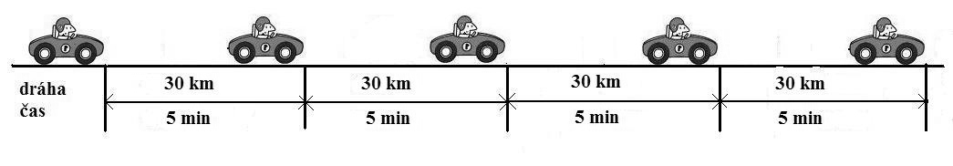

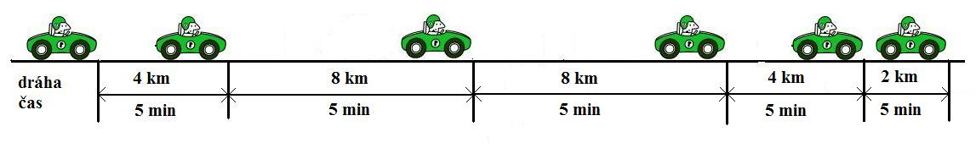
Opíš pohyb sivého auta a zeleného auta. Aký je rozdiel medzi pohybom sivého a zeleného auta? Vysvetli.
- Doplň do tabuliek hodnoty času a dráhy pre obidve autá.
- Z hodnôt času a dráhy zostroj graf závislosti dráhy od času s (t).
Tabuľka pre sivé auto
Čas od začiatku merania t(min) | 0 | 5 | 10
Celková dráha od začiatku merania s (km) | 0 | 30 | 60

Tabuľka pre zelené auto
Čas od začiatku merania t(min) | 0 | 5 | 10
Celková dráha od začiatku merania s (km) | 0 | 4 | 12

Osi grafu s (t) pre sivé auto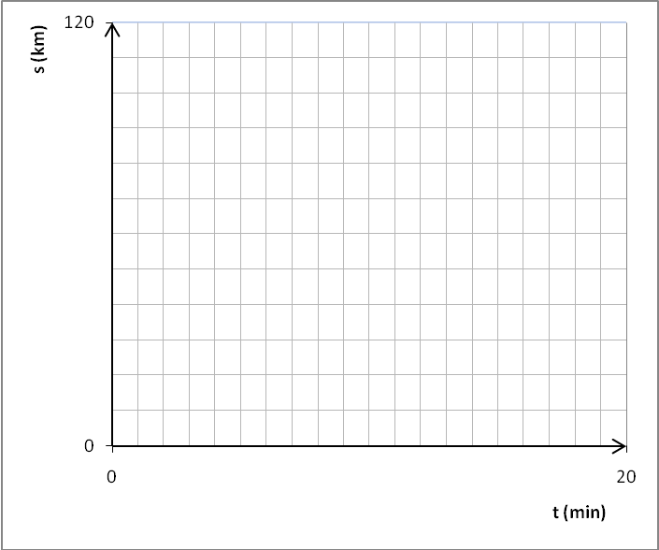

Osi grafu s (t) pre zelené auto
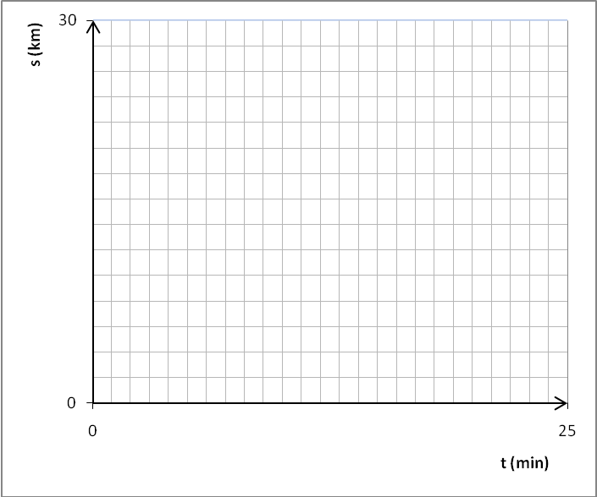

Odpovedz:
- Predpoklada, že sivé auto sa bude pohybovať aj po dvadsiatich minútach stále rovnako. Vieš povedať, akú dráhu prejde za 1 hodinu?
- Porovnaj priebeh grafov pre sivé a pre zelené auto. V čom je ich preiebeh rozdielny?
- Predpokladaj, že jedno z áut, sivé alebo zelené, v priebehu merania zastalo, napr. preto, že vodič musel telefonovať. Ako by sa to prejavilo na čiare grafu?
Riešenie úlohy:
a) Sivé auto prejde za 5 minút vždy dráhu 30 km. Zelené auto prejde za 5 minút rôznu dráhu, najprv 4 km, potom 8 km atď. Sivé auto ide rovnomerne. Zelené auto neide rovnomerne, zrýchľuje a spomaľuje.

Tabuľka a graf s(t) pre sivé autob)

Čas od začiatku merania t(min) | 0 | 5 | 10 | 15 | 20
Celková dráha od začiatku merania s (km) | 0 | 30 | 60 | 90 | 120

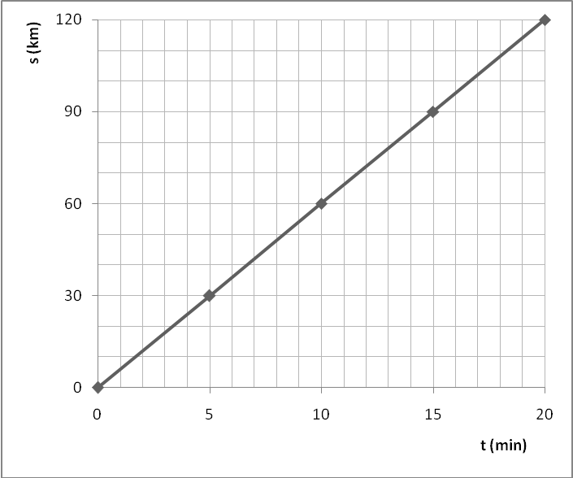

Tabuľka a graf s (t) pre zelené auto
b) Čas od začiatku merania t (min) | 0 | 5 | 10 | 15 | 20 | 25
Celková dráha od začiatku merania s (km) | 0 | 4 | 12 | 20 | 24 | 26
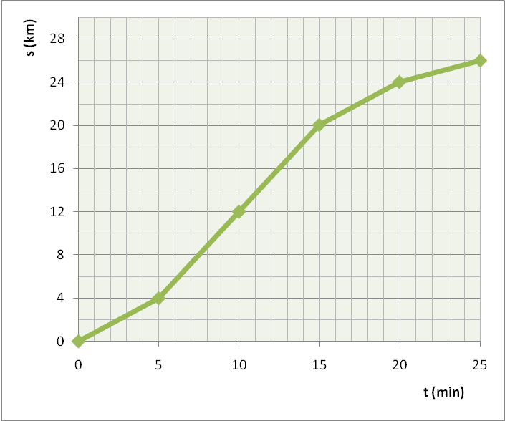
Odpovede:
1. Sivé auto ide stále rovnomerne, za 5 minút prejde vždy 30 km. 1 hodina má 60 minút. Sivé auto prešlo za 20 minút 120 km, teda za 60 minút prejde 3.120 km = 360 km.

2. Sivé auto ide rovnomerne a jeho graf závislosti dráhy od času s (t) má tvar priamky. Zelené auto ide nerovnomerne a jeho graf závislosti dráhy od času s (t) má tvar krivky. Podľa tvaru grafu vieme povedať, aký pohyb koná auto. Ak je grafom s(t) priamka auto koná rovnomerný pohyb. Ak je grafom s(t) krivka, auto koná nerovnomerný pohyb.

3. Ak auto zastane, čas beží, ale dráha sa nezväčšuje. Napr. ak sivé auto stojí po prejdení 60 km 5 minút, hodnota dráhy je počas celých 5 minút len 60 km. Ako sa to prejaví na grafe s(t) vidíte na obrázku.

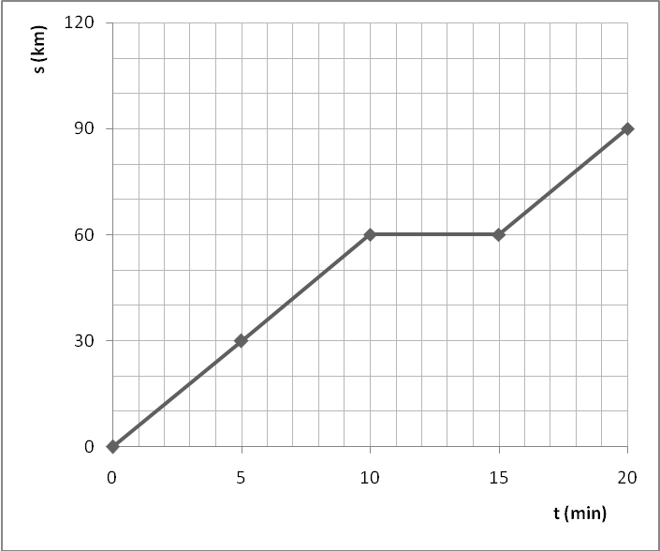

V čase, keď sivé auto stojí, je graf s(t) rovnobežný s časovou osou.

